**PROTOCOLE EXPERIMENTAL**

HANDYHAND RECONNAISSANCE

* Principe de l’expérimentation

L’objectif de ce protocole expérimental est de déterminer la fiabilité de la reconnaissance des gestes de notre logiciel. Deux gestes vont être tester, dans un premier temps le geste de la main représentant la pierre, c’est-à-dire refermer tous les doigts de sa main et ainsi former une sphère. Et dans un deuxième temps un geste plus complexe réalisé avec deux main un cœur. Vous pouvez retrouver respectivement ci-dessous les images de ces deux gestes :



La relation de cause à effet est donc la suivante : « Nous allons tester l’influence de la complexité d’un geste sur notre algorithme de reconnaissance. »

* Principe de chaque expérience

Pour réaliser ces deux expériences nous allons utiliser notre algorithme de reconnaissance des gestes. Après avoir enregistré le geste à tester nous allons commencer une batterie de 5O essais et voir si l’algorithme reconnait le geste effectué par rapport à celui enregistré. Les gestes effectués seront les plus proches possibles du geste qui a été enregistré. A la fin de la période des tests nous analyserons les résultats et sortiront une statistique.

* Matériels de l’expérience

Pour réaliser cette expérience il nous suffit d’avoir un Leap Motion qui va capter les gestes effectués et un ordinateur sur lequel tournera notre algorithme. Il faudra bien sur deux mains dites fonctionnels ( 5 doigts par main, sans malformation ).

* Expérience de la pierre

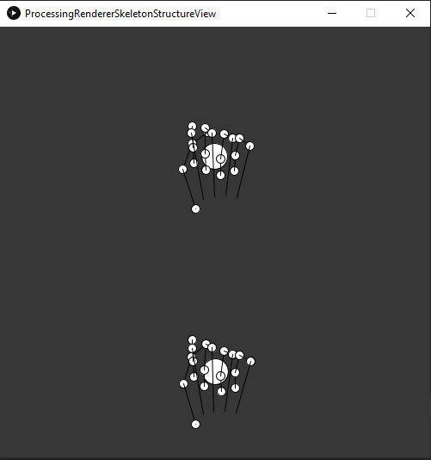

Geste de la pierre enregistré par notre algorithme

Geste test semblable au geste enregistré

Dans le cas ci-dessus l’algorithme nous renvoie : « true » pour dire que la pierre est bien reconnu.

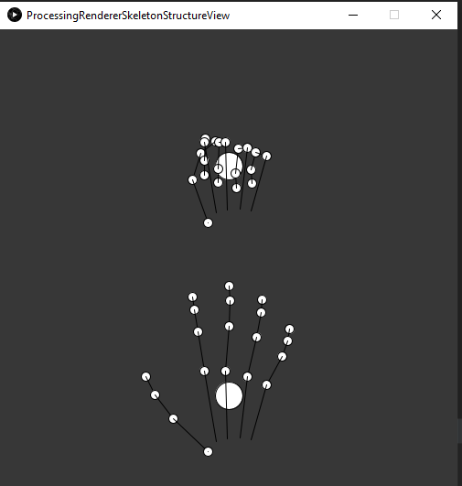

Geste test non ressemblant au geste enregistré

Geste enregistré par notre algorithme

Dans le cas ci-dessus l’algorithme nous renvoie : « false » pour dire que la pierre n’est pas reconnu.

Résultat de l’expérimentation :

Nombre de « true » pour 50 gestes effectués : 50

Nombre de « false » pour 50 gestes effectués : 0

Taux de réussite : 100 %

* Expérience du cœur

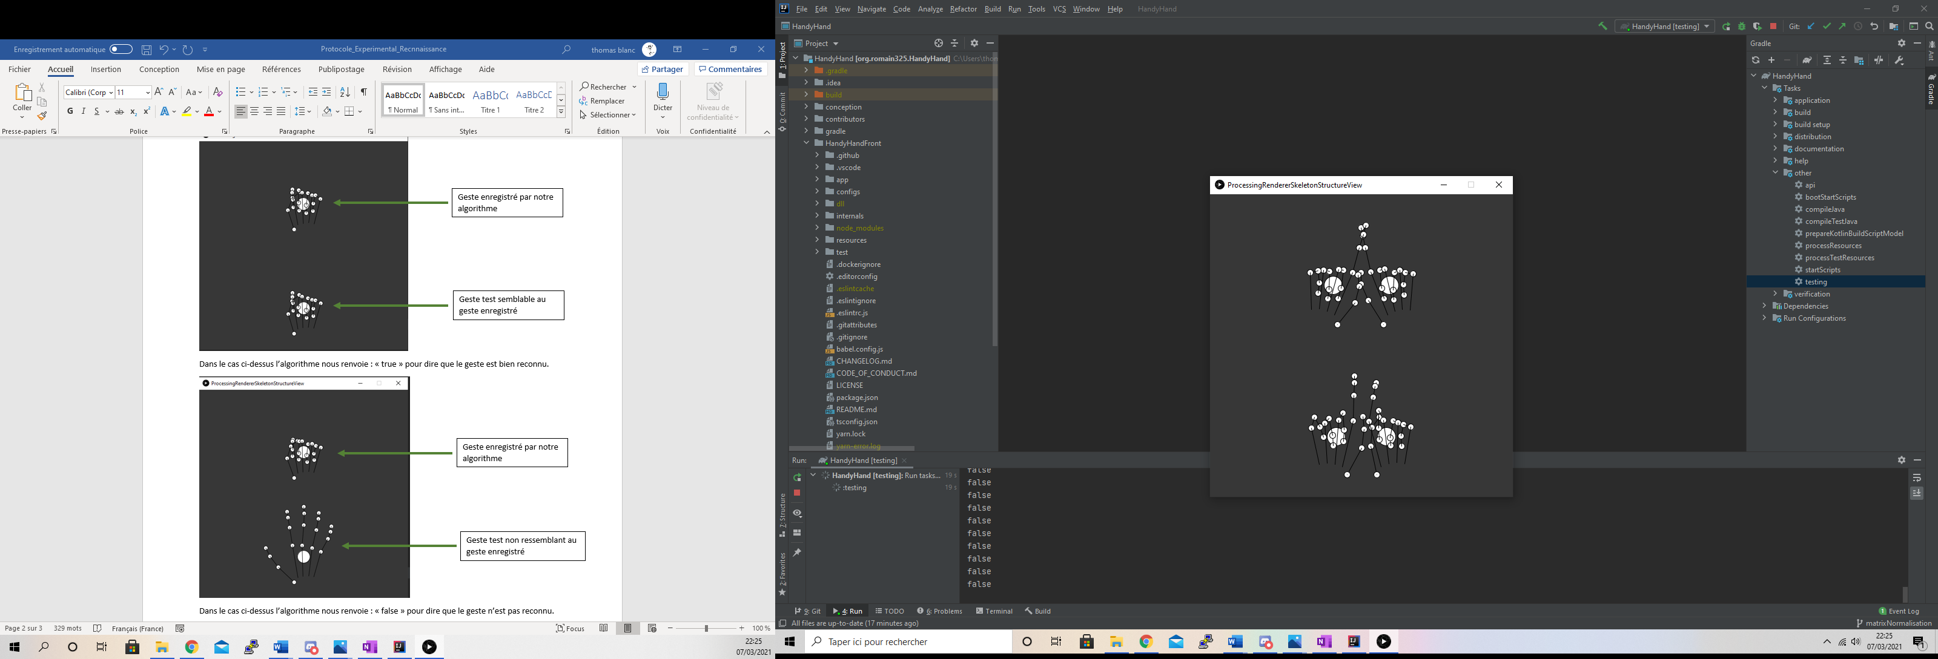

Geste test semblable au geste enregistré

Geste du cœur enregistré par notre algorithme

Dans le cas ci-dessus l’algorithme nous renvoie : « true » pour dire que le cœur est bien reconnu.

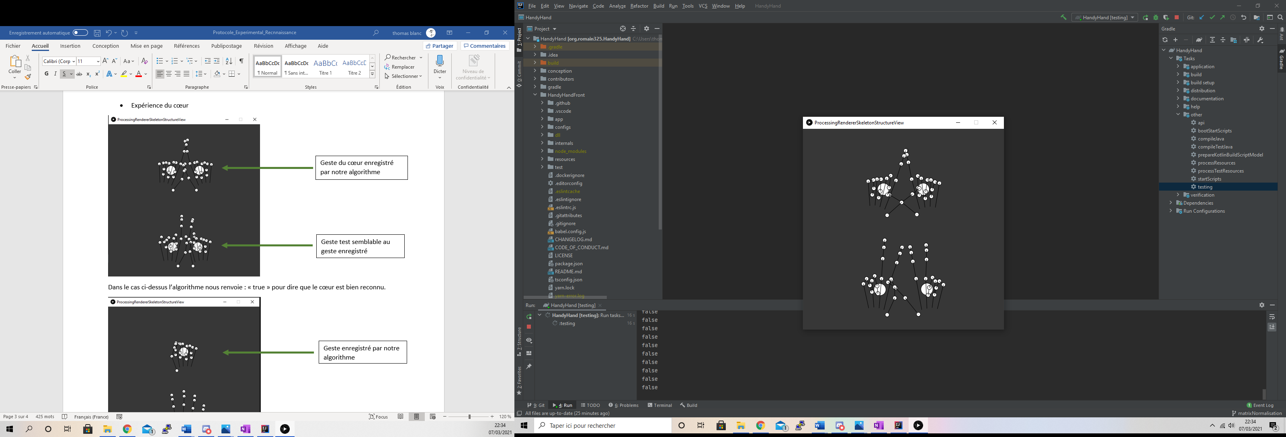

Geste test non ressemblant au geste enregistré

Geste enregistré par notre algorithme

Dans le cas ci-dessus l’algorithme nous renvoie : « false » pour dire que le cœur n’est pas reconnu.

Résultat de l’expérimentation :

Nombre de « true » pour 50 gestes effectués : 41

Nombre de « false » pour 50 gestes effectués : 9

Taux de réussite : 82 %

* Conclusion

On peut donc conclure que notre algorithme est trés performants sur des geste simples tel que la pierre, mais quand le geste ce compléxifie comme par exemple le cœur notre algoritme à un taux de réussite plus faible. Ces expériences ont pour unique but de montrer les limites, et les forces de notre algoritme pour la réalisation de notre projet tuteuré.